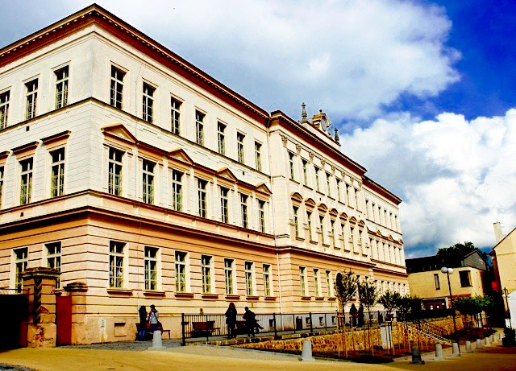

**NA CELOU DOBU ŠKOLNÍ DOCHÁZKY DÁVÁM 1. ZŠ RAKOVNÍK**

souhlas k tomu, aby zpracovávala a evidovala osobní údaje a osobní citlivé údaje včetně rodného čísla mého dítěte ve smyslu všech ustanovení zákona č. 101/2000 Sb. o ochraně osobních údajů v platném znění a zákona č. 133/2000 Sb. o evidenci obyvatel a rodných číslech v platném znění. Svůj souhlas poskytuji pro účely vedení povinné dokumentace školy podle zákona č. 561/2004 Sb. školského zákona v platném znění, vedení nezbytné zdravotní dokumentace a psychologických vyšetření, mimoškolní akce školy, přijímací řízení na střední školy a pro jiné účely související s běžným chodem školy. Souhlas poskytují na celé období školní docházky mého dítěte na této škole a na zákonem stanovenou dobu, po kterou se tato dokumentace na škole povinně archivuje. Souhlas poskytuji pouze uvedené škole, která bez zákonem stanovených případů nesmí tyto osobní a citlivé osobní údaje poskytnout dalším osobám a úřadům. Byl jsem poučen o právech podle zákona č.101/2000 Sb., zejména o svém právu tento souhlas kdykoliv odvolat a to i bez udání důvodů.

Dále dávám souhlas k pořizování, používání a zveřejňování obrazových snímků (fotografií) a obrazových a zvukových záznamů dítěte a jeho projevů (audio/video nahrávky) a zveřejňování výtvarných či jiných prací mého dítěte (opatřených jménem a příjmením) v prostorách budovy školy, na přehlídkách a soutěžích, v propagačních a informačních materiálech školy, na webových stránkách školy, v tisku a dalších médiích, a to po celou dobu školní docházky a po dobu archivace výše jmenovaných materiálů pro účel budování dobrého jména školy. Byl jsem poučen o právech podle zákona č.101/2000 Sb., zejména o svém právu tento souhlas kdykoliv odvolat a to i bez udání důvodů.

|  |  |  |
| --- | --- | --- |
| Podle § 36 zákona č. 561/2004 Sb. o předškolním, základním, středním, vyšším odborném a jiném vzdělávání (školský zákon), v platném znění, přihlašuji k zápisu k povinné školní docházce na 1. základní škole, Rakovník, Martinovského 153. | | |
| Jméno a příjmení dítěte | | Dítě přichází po odkladu: ANO – NE  Škola, kde byl udělen: |
| Datum narození | Místo narození | |
| Rodné číslo | Národnost | |
| Kvalifikátor  občan ČR  osoba bez státního občanství  cizinec s trvalým pobytem v ČR  cizinec bez trvalého pobytu v ČR  azylant nebo žadatel o azyl, osoba s doplňkovou ochranou v ČR  občanství neznámé nebo neudané | | |
| Adresa bydliště | | Dítě navštěvovalo MŠ: ANO – NE  Adresa MŠ: |

Předmět žádosti, údaje o dítěti

Byl/a jsem poučen/a o možnosti odkladu školní docházky.

1. ZŠ Rakovník

www.1zsrako.cz

313 512 397, 725 399 299

reditel@1zsrako.cz

## **přihláška k zápisu k povinné školní docházce**

Údaje o žadateli (zákonném zástupci)

|  |  |  |
| --- | --- | --- |
| Jméno a příjmení zákonného zástupce | | Registrační číslo |
| Datum narození | | |
| Národnost | Státní příslušnost | |
| Telefon | | |
| Adresa bydliště | | |
| Korespondenční adresa | | |

|  |  |
| --- | --- |
| Datum | Podpis žadatele |